中介者模式

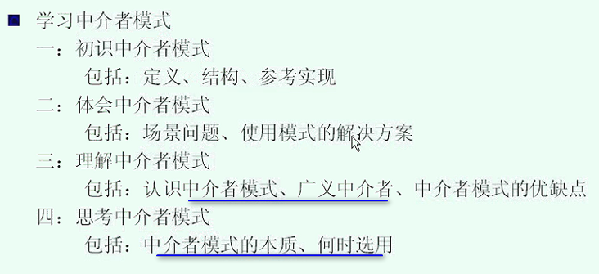

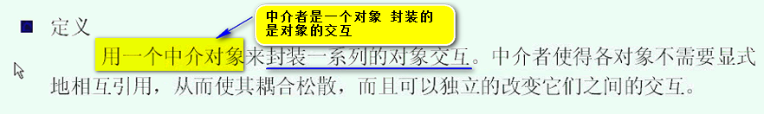

有一系列的对象 A B C D 对象 可能有很多对象 极端的情况 是两两交互

中介者对象就是把这些交互封装起来

A B 以前是显示的相互引用 但是 有了中介者对象之后 A B之间的联系都是直接找中介者 这样多个对象就变成了松耦合 解耦合

A --- 中介者 ----- B

这就是中介者模式的定义

UML中的同事类的定义 就是 Colleague 就是定义中的一系列对象

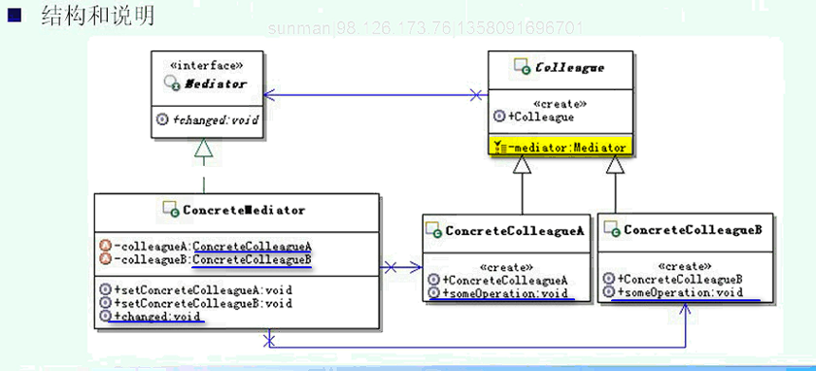

同事类 就是相互通讯的一系列对象

Colleague 里面需要知道一个中介者 ----- 【这是因为 以前是我能自主知道和谁打交道 但是现在 我不能直接和他打交道 只能和中介者打交道 所以 我的Colleague必须持有中介者 才能知道和谁通信 因为 总是要通讯的】

【同样道理 我的中介者也要知道 有哪些Colleague要找他进行信息通信 所以是双向的 】

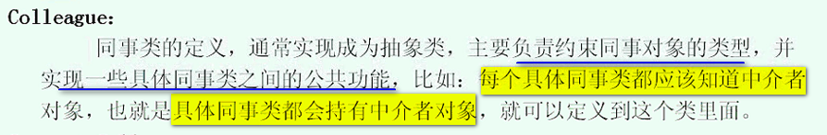

这个里面需要知道一个中介者

ConcreteColleagueA 和 ConcreteColleagueB

这两个是具体的同事类

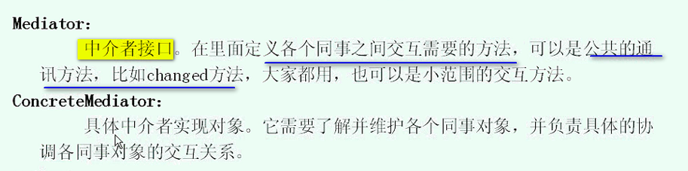

所以 中介者模式就是职责的分离

就是原本具体对象不但要实现自己的业务 还要负责和其他对象的交互 现在 把交互行为分离出去 都提取到ConcreteMediator 这个就是职责分离的体系

这个就是结构

下面看一下示例代码

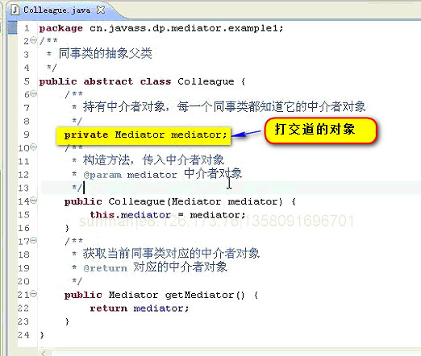

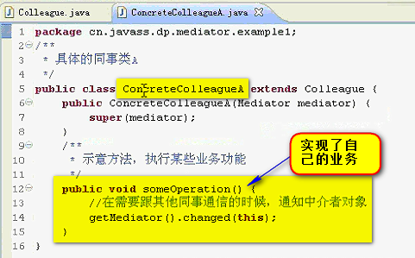

这个里面 就是ConcreteColleagueA自己的方法里面 调用了中介者 ----- 中介者找谁 ConcreteColleagueA却不知道

同样 B里面 B也不知道操作的是A

这样A和B之间不需要相互寻找

之间的交互在Mediator中

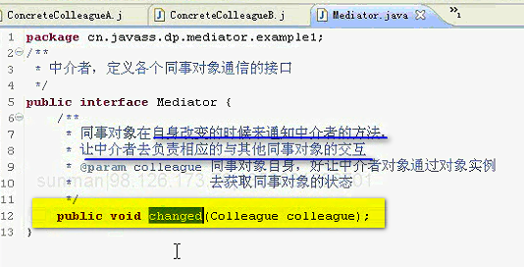

同事类修改了之后 中介者被通知之后 就要去进行通信 找到处理的下家

所以 要在ConcreteMediator中

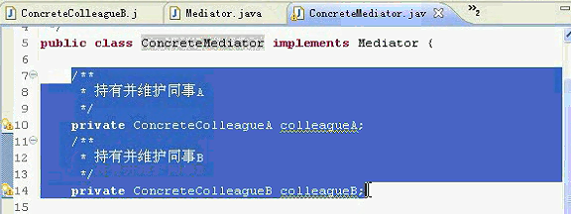 维护要打交道的同事类对象属性

Set方法来维护

Changed之后

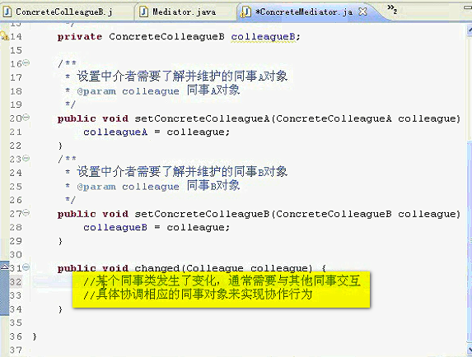

实际运用中 如何使用

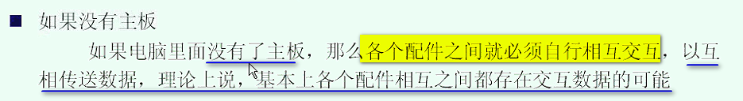

没有主板 就是下面的图

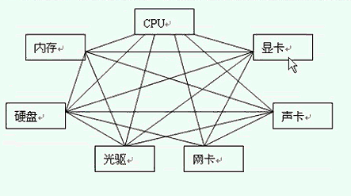

如果真的要两两交互 犹如一团乱麻

这个就是告诉大家 没有主板 就是这么乱

有了主板之后 各个配件之间的交互 交互如下

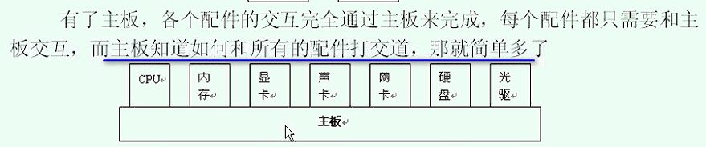

CPU发出指令之后 主板就从内存中读数据了

总之 主板知道如何和其他配件打交道的

如果这个情况发生在软件开发中，会怎么样呢？

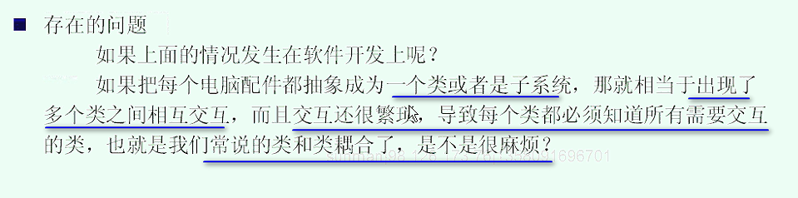

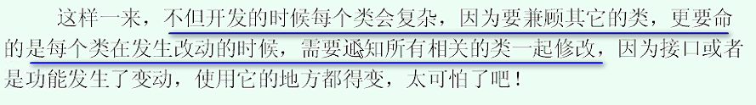

不演示不用模式的方案了 非常麻烦

改一个 就会导致改一个 都要改

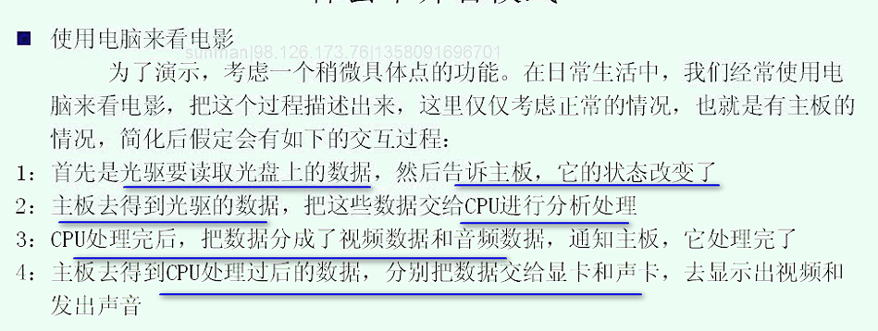

如果不断重复这个过程 就变成了音频流 和视频流



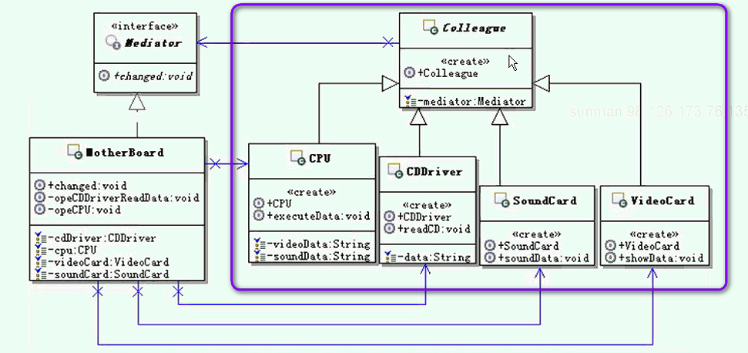

CPU不是和其他组件直接打交道 而是直接和主板打交道

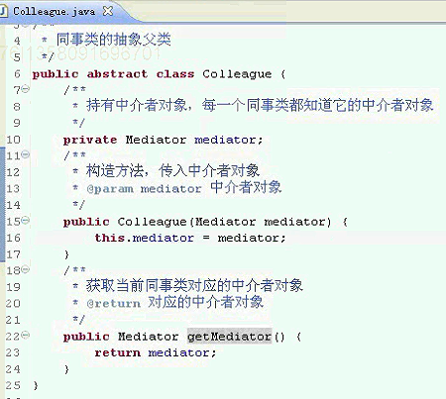

通过光驱读取数据

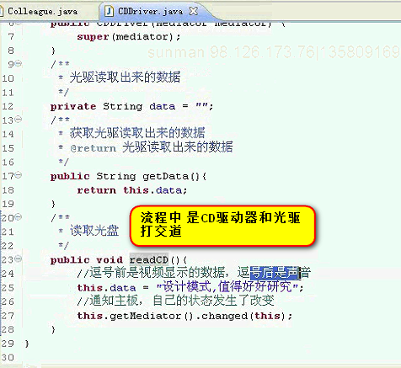

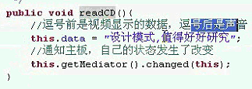

这就模拟了这么一个过程

模拟读出来 就通知主板 读完了

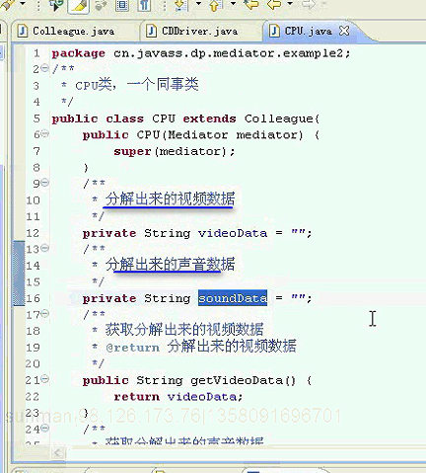

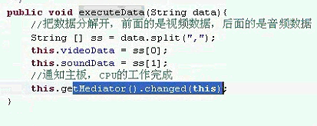

CPU分解完数据之后 有告诉中介者 ---- 主板 我做完了 【这里面使用this的原因是 不一定知道我的下家到底要什么样子的数据 所以 必须传this本身作为数据最完整的代言】

这时候 显卡 声卡

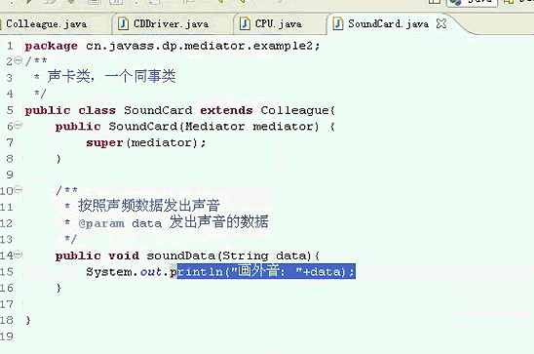

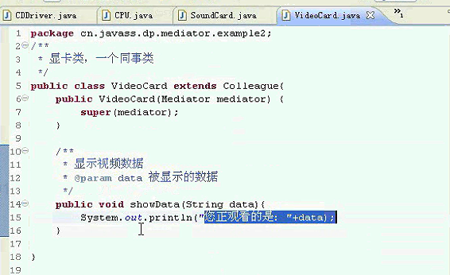

【看到 声卡和显卡都是直接显示数据 终端】

======= Mediator =====

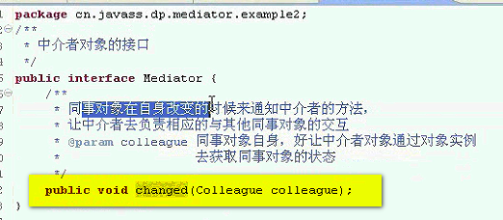

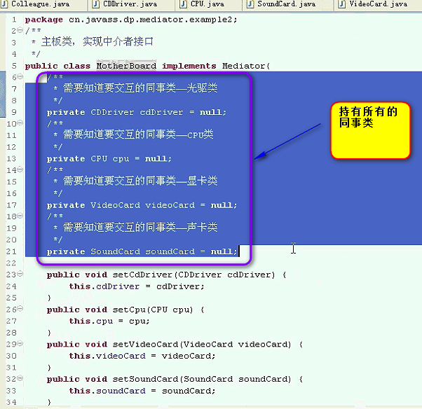

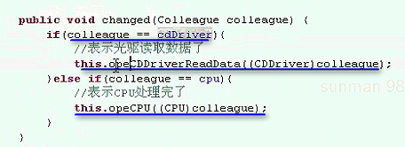

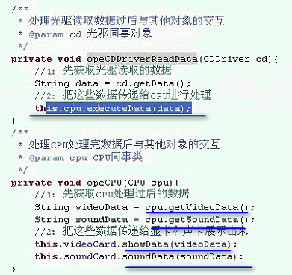

【注意的是 Mediator一定会在处理完第一个colleague之后 主动触发下一个colleague暴露出来的接口 这个接口处理完之后 应该是可以继续回到中介者这里面继续判断的】

【所以 也就是 这个mediator要清楚都有谁会和他交互 交互之后 流程如何进行的功能 所以 在每个终端找中介者之后 都必须知道是哪一个终端 该怎么继续操作】

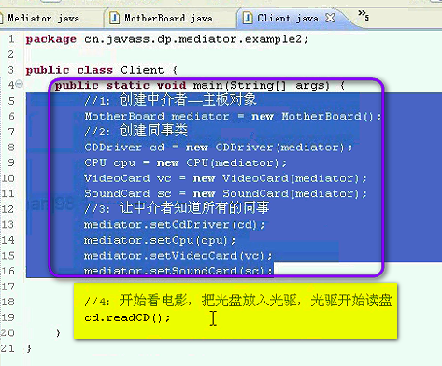

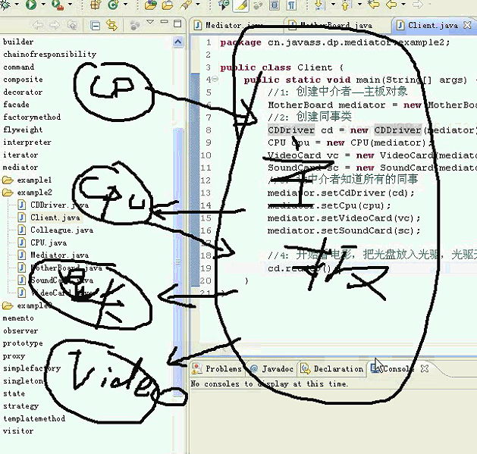

【这个过程图画的非常好！！！

看这个流程 和责任链比一下

就是 责任链一般知道我下家是谁 存在colleague的单项通信

如果需要双向通信 也是没有问题的

那也就是一个链而已 来回

这里面 如果我的任务简单 就是一个流 CD -> CPU -> video audio 这也是没问题的

但是 如果 再复杂一点 不是流向问题 更加复杂 就麻烦了 链条的处理方式有可能会失效

】

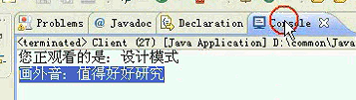

设计模式是最最基本的功夫

这样 好处就在于同事内部松散耦合

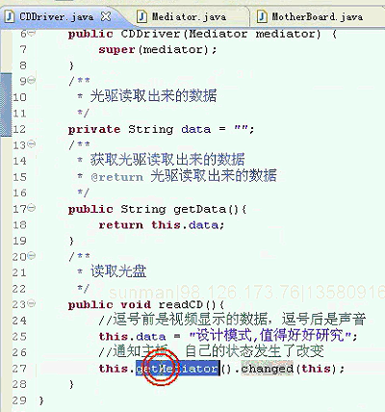 光驱只管读数据 读完之后 就直接交给主板Mediator ------- 之后 主板乐意给谁就给谁【就和责任链不一样】 -------- 知道自己和主板就可以了

CPU里面 除了知道自己之外 就是mediator ----- 不管数据从哪里来 ----- CPU只要获取到数据 就开始处理 不管数据从哪来 你是从网络流上来 还是磁盘上面来 都不管

【client调用的时候 还是非常简单的调用 只有一个调用的入口】

这样各个同事之间就是松散耦合的

第二点：Colleague之间的交互都放到了Mediator中了

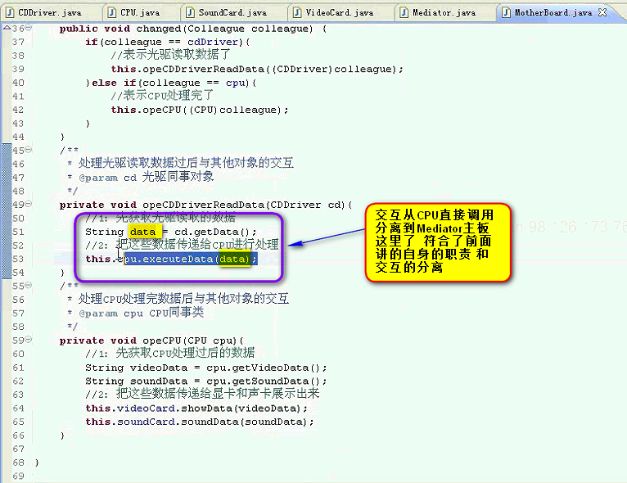

======================

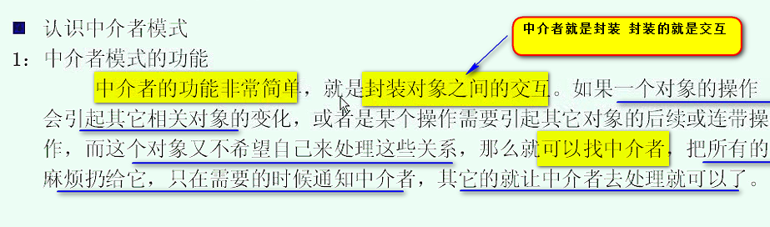

这个是功能的理解

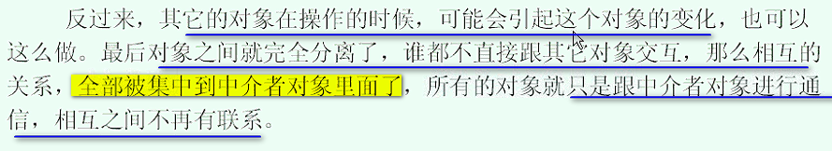

中介者模式附带的好处

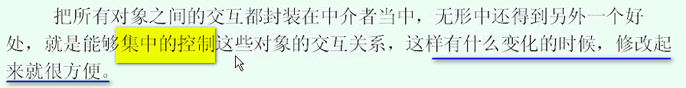

维护起来 比较方便 【责任链是链子 中介者是网】

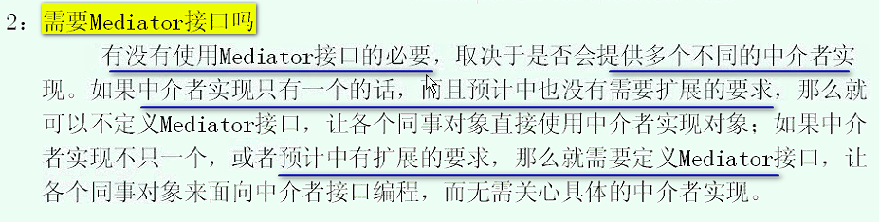

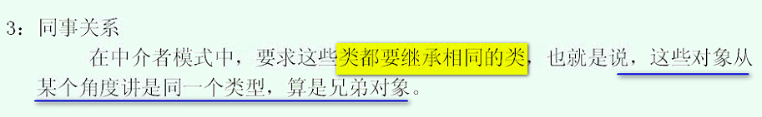

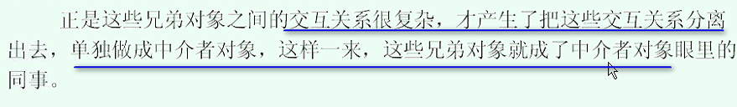

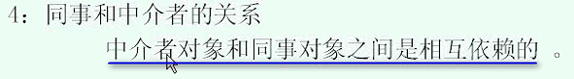

在中介者模式里面 同事和中介者是相互依赖的

同事和中介者如何通信？

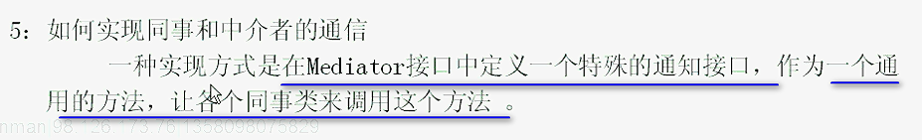

就是我们这里面 就是使用的这种方式

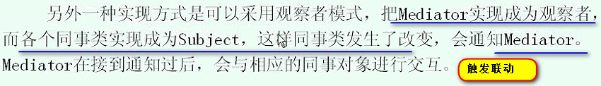

这个先不管他

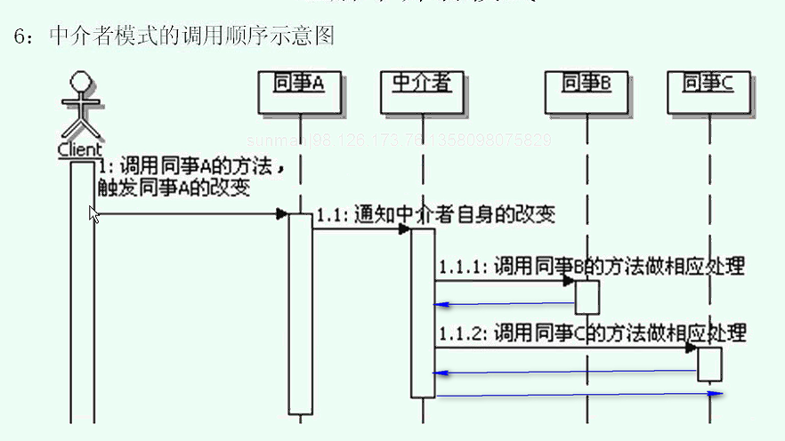

这个是简单的调用顺序的示意图

广义中介者模式

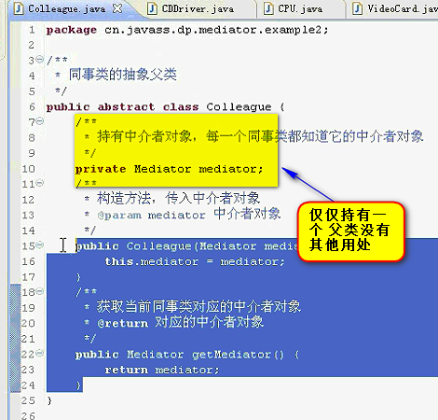

虽然这些事同事类 或者兄弟 但是公共的行为是很少的 没有什么可以公用的功能

这样 导致抽象父类写不出什么公共的功能

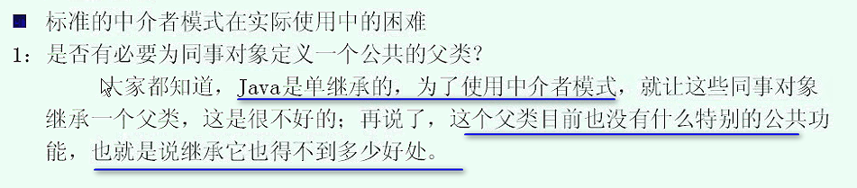

如果非要强行加上 设计很突兀



每一个同事对象都是持有Mediator

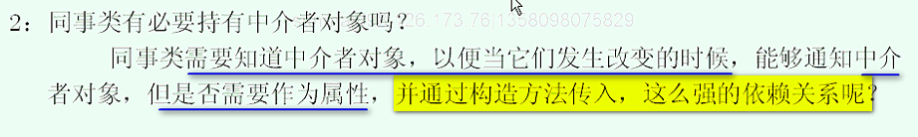

需要的时候 未必持有 可以找 未必必须构造持有。。。。【因为 这就意味着 你不传递中介者 我这个对象没有办法构造了 我们每个人去中介租房子 但是 我们不是每时每刻都要找中介办事 所以 这个不是必需的】

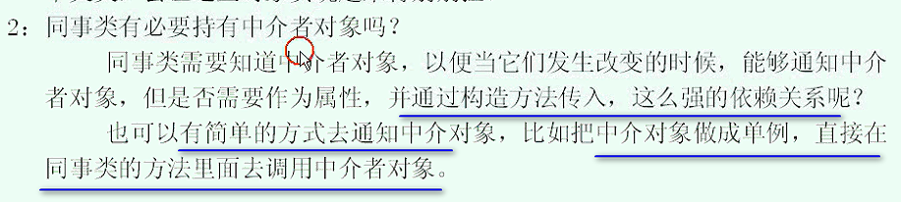

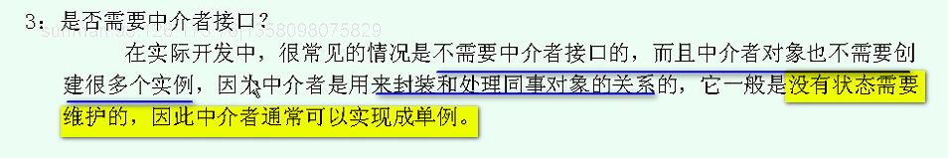

通常情况下 接口部分是可以拿掉的

现在中介者持有了所有的同事，有必要么？

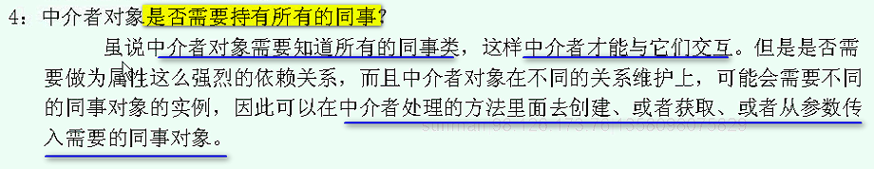

持有 也就是关联 是一种强的关系 处理起来有可能不方便

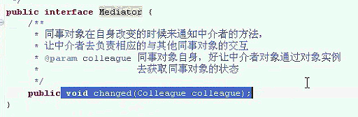

--- 现在都是 同事做完了 说 好 完事了 我做完了 交给你中介者了

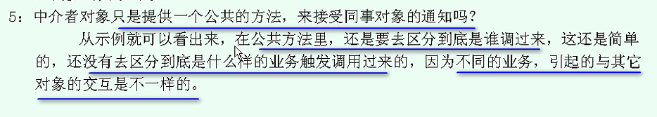

不但是要区分哪个对象 还要区分哪个业务 严格的还要知道 我还要知道你发生了什么样子的变化 -----

提供公共的方法 做起来 有点麻烦

以上罗列了中介者模式在实际使用的困难

这些用起来 不太好

=======

既然标准的中介者模式用起来这么麻烦 就是简化 变形

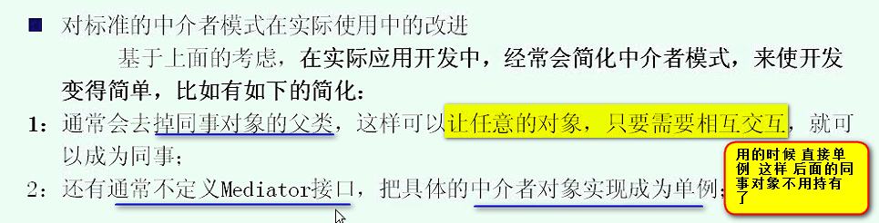

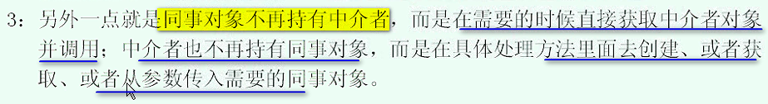

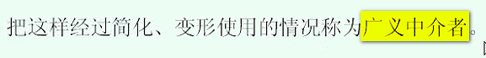

======== 广义中介者

部门和人员

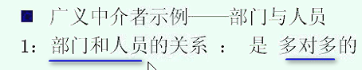

一个人加入多个部门？ 就相当于这个人职责很多 --- 技术部的技术总监 或者其他部门的技术顾问 这是非常可能的

工作承担的比较多

严格的是多对多

对象之间的多对多

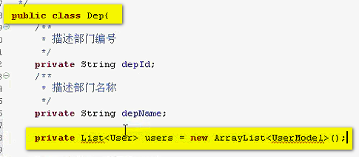

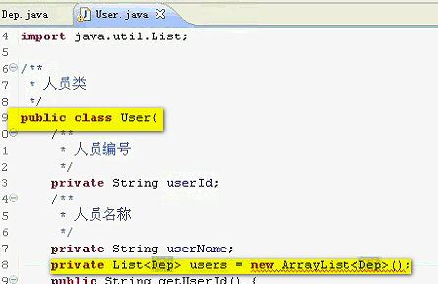

这样真的解决了么？

看看部门和人员之间的功能交互

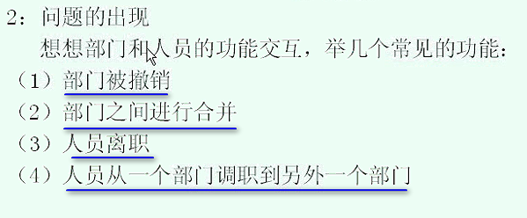

这些都是现实生活中 业务中存在的功能 ---- 考虑如何解决？

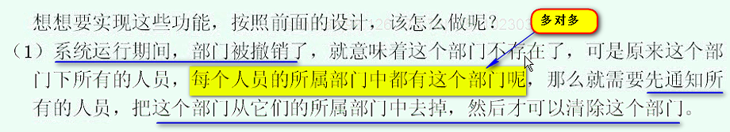

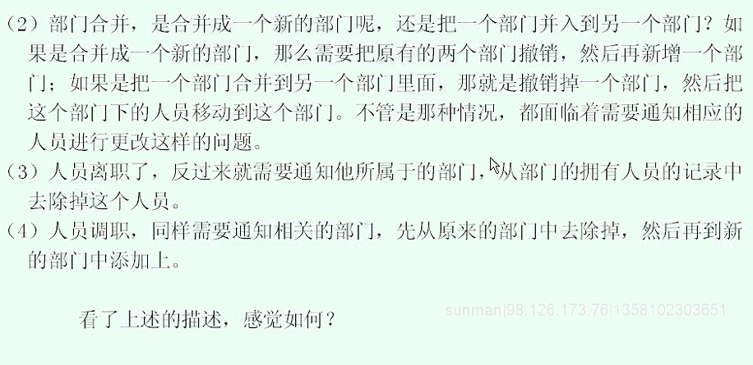

这样 部门和人员就绑定在一块了

根源就是各种绑定了

操作人员的时候 就要操作部门 操作部门就要操作人员 --------------- 这样 简单的这种多对多的是不OK了

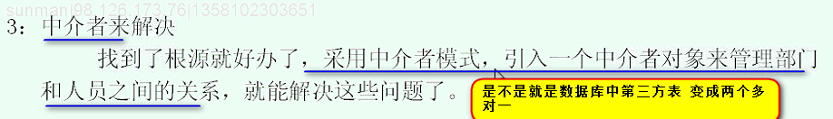

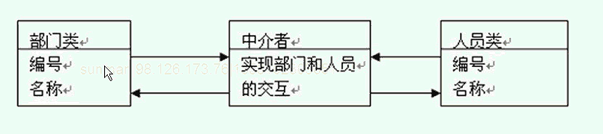

思路就是这样的

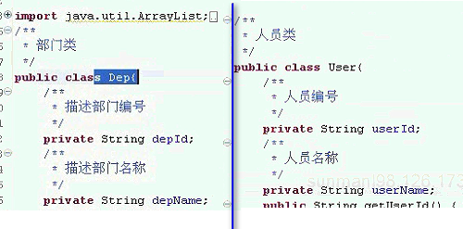 这样---- 人员和部门之间 就没有相互耦合了 ----- 就不再相互持有了

他们之间的关系 被倒腾到Mediator的实现里面

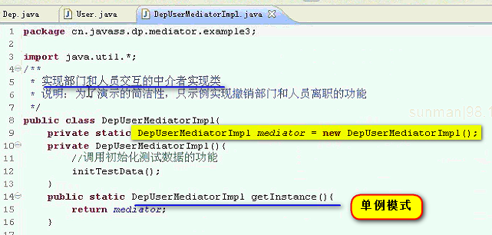

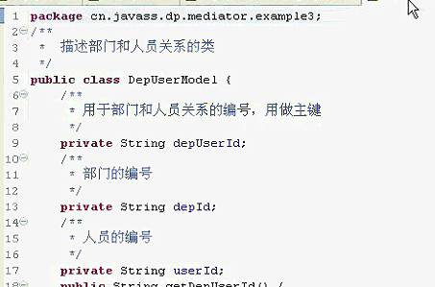【**这个是第三方表** 那么中介者就是管理这个第三方表的对象 ----- 第三方表仅仅是数据对象】

DepUserModel ----- DepUserMediator

老师说了 这个就是数据库中的关系表 ----- 关系表对应到对象里面 就叫关系类 就是用来描述关系的类

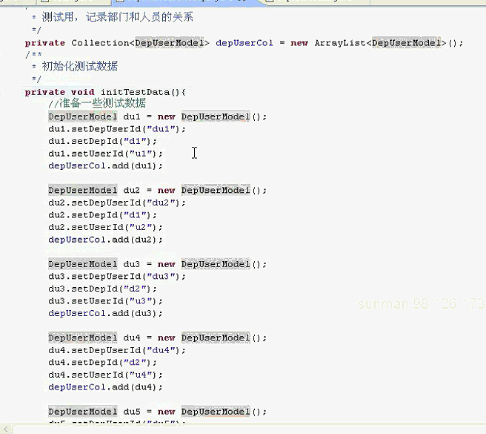

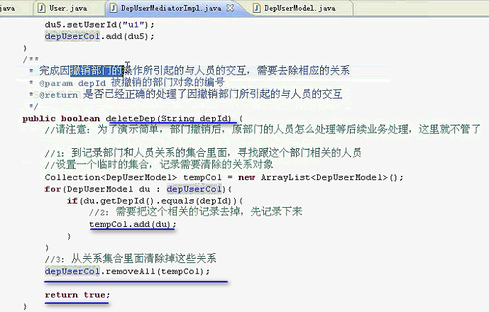

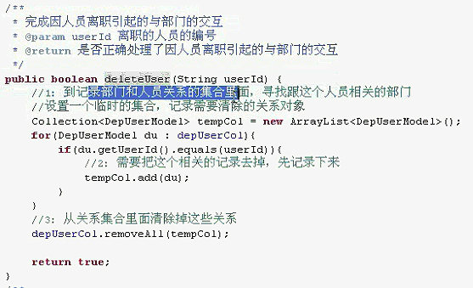

这两个直接在关系集合中清除掉

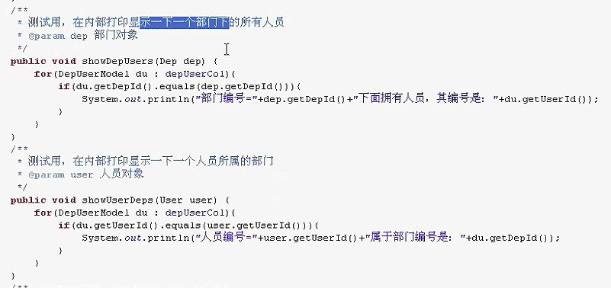

就实现了这两个方法

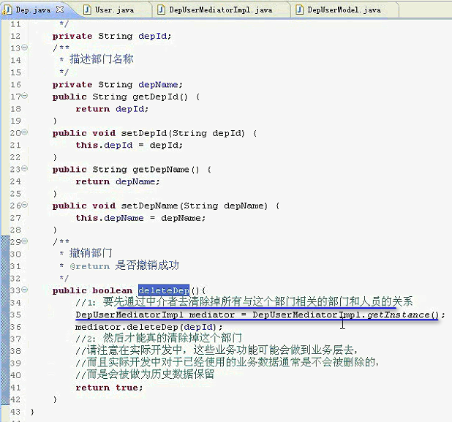 【Model和业务方法分离了】

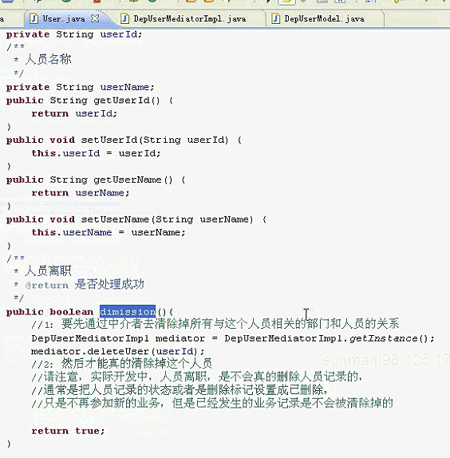

【这个getInstance就非常类似于Spring开发三层的autowired 其实 就算不是Spring 这是这种方式 三层架构】

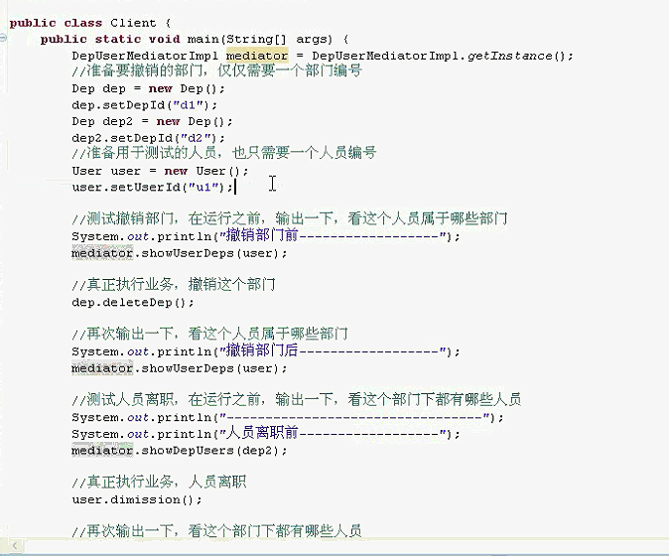

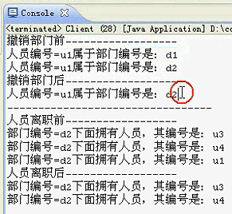

这里面Colleague没有了

Mediator的接口没有了

Mediator的方法提供的业务方法 不是公共方法 这就是广义中介者的实现

同事之间没有耦合了 所有的关系都到了中介者里面进行维护了

【集中控制交互 是看是否用到中介者的度量】

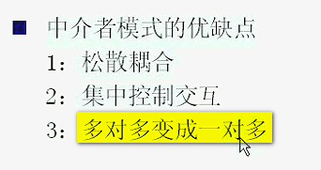

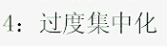【中介者模式潜在的缺点 交互非常多 非常复杂 最后好像同事很干净 但是中介者的对象难以维护 所以 要考虑哪些放到中介者模式中】

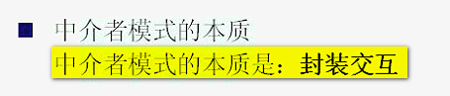

====== 本质说了两件事 ---- 封装多个对象的交互 使得多个Colleague解耦

中介者模式在实际开发中 不要太拘泥 ---- 中介者模式常常被变形使用

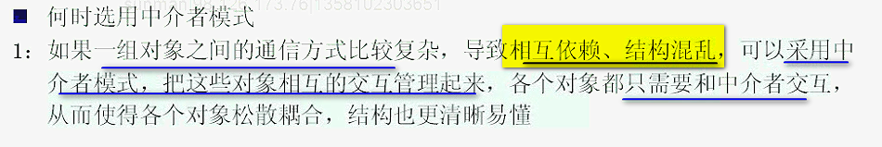

这就是中介者模式真正要实现 应用的地方

